## **Nivell 1**

### Exercici 1

Importa les dades de la base de dades emprada prèviament. Després de carregar les dades, mostra el model de la base de dades en Power BI.

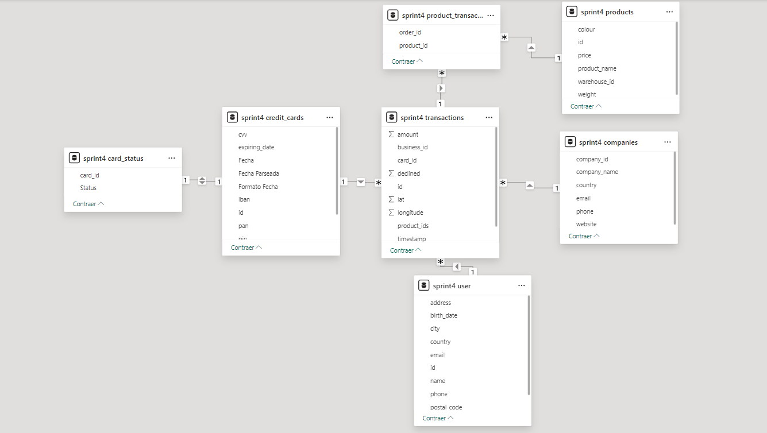

Observant el model imporat, el primer detall destacable es que les dates d’expiració estan en diferents formats. Per a poder treballar sense problemes, es procedeix a modificar les date sper a posar-les totes en el format dd/mm/yyyy.

Per a la realització d’aquest canvi, es duplica la columna per a poder treballar amb la copia sense posar en risc la original. A partir d’alla, es creen columnes personalitzades amb la condició per a convertir el format.

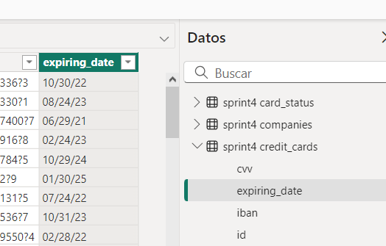

1. duplicar columna expiring_date per a treballar amb ella
2. 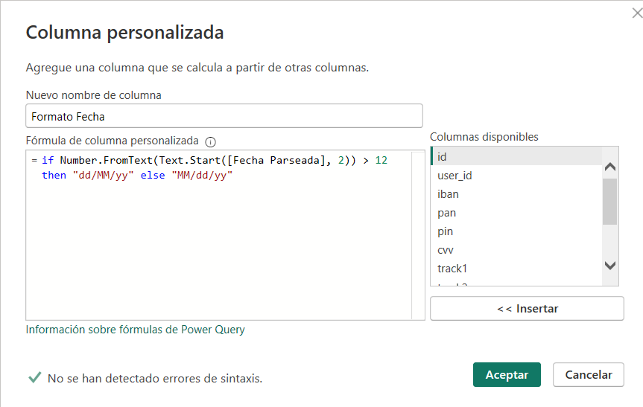
3. 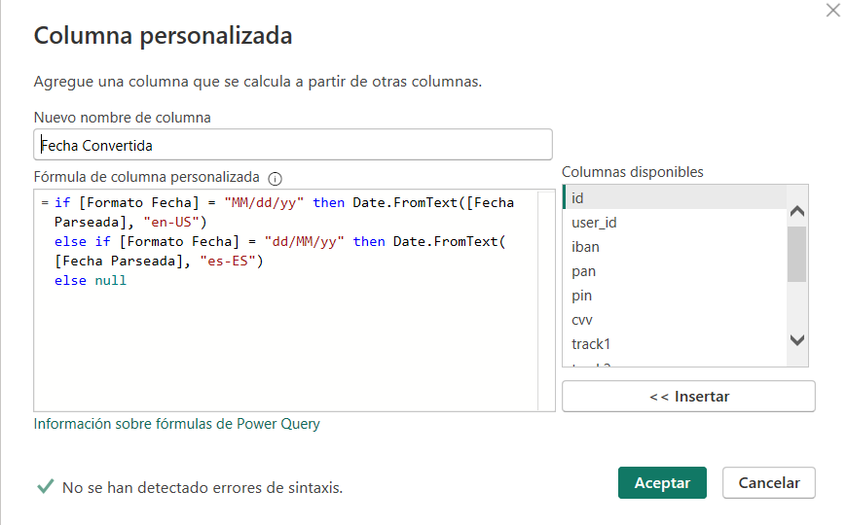
4. 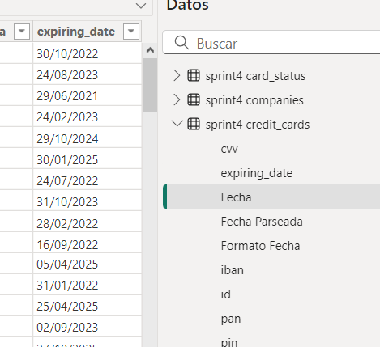

El resultat obtingut és tenir el mateix format de data en totes les columnes per a poder treballar de manera òptima i eficient.

Mesures creades per a l’obtenció de resultats:

1. Average sales 2021

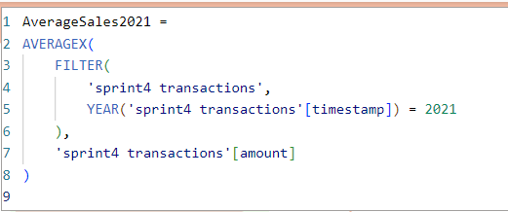

1. Average sales 2022

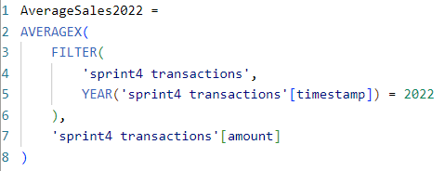

1. Objectiu



1. Total sales per month



1. Quantitat transaccions declinades

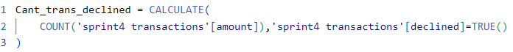

1. Objectiu anual



1. Data ( any) de naixement

Per a treure l’edat d’una persona, necessito saber l’any en el qual va néixer. El format que es tenia de cada usuari era el següent : mes abreviat, dia i any. Per a poder treure l’any, es va procedir a anar a l'opció de transformar datos, per a obrir el power query. A l’opció de transformar, es selecciona transformar birth date a any, per així solament tenir la columna d’any. A partir d'aquí, calcular la edad serà molt més senzill.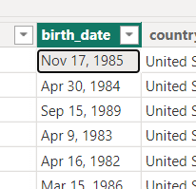

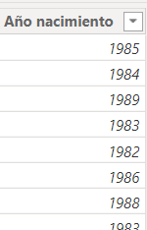

1. Edat



1. Identificar usuaris

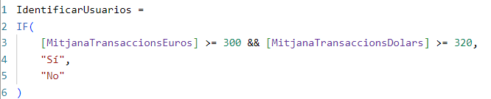

1. Nombre completo



1. Mitjana transaccions euros



1. Mitjana transaccions dòlars



1. Empreses per país

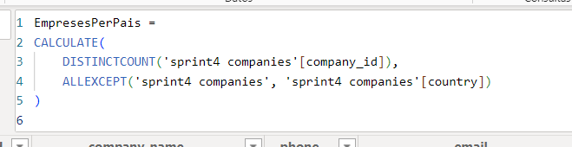

### Exercici 2

La teva empresa està interessada a avaluar la suma total del amount de les transaccions realitzades al llarg dels anys. Per a aconseguir això, s'ha sol·licitat la creació d'un indicador clau de rendiment (KPI). El KPI ha de proporcionar una visualització clara de l'objectiu empresarial d'aconseguir una suma total de 25.000 € per cada any.

En primer lloc, hem d’incloure la mesura AnnualTarget, indicant la quantitat objectiu. Això, es fa directament amb l'opció de nueva medida, i escrivint la següent fórmula fins del quadre DAX.



Per a fer la visualització KPI, es selecciona el sumatori del amount ( o també es pot fer una mesura que sigui al formula sumatoria) , els anys i l'objectiu marcat.

Per a fer el gràfic segmentat per anys, s’ha escollit realitzar un gràfic de barres. Dins la configuració de la visualització, s’introdueix una linea de constant de 25k, ja que és una dada de rellevància.

Abans d'analitzar les dades, cal destacar que les dades no són homogènies. Pel que fa a l'any 2021, les dades recollides comprenen el període de març a desembre, mentre que per al 2022 només disposem de dades corresponents als mesos de gener, febrer i març. Aquesta diferència en la cobertura temporal pot influir en les comparacions entre ambdós anys ja que per exemple algunes fluctuacions en les vendes poden no estar adequadament representades.

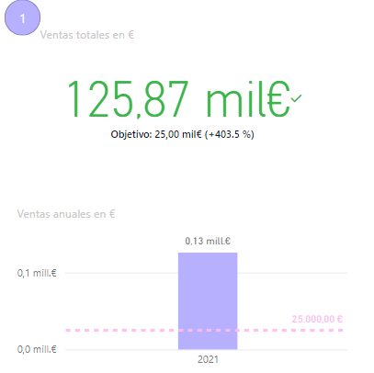

En el gràfic previ, s’observen les ventes anuals per a l’any 2021. S’observa que es supera l’objectiu establert de 25.000€.

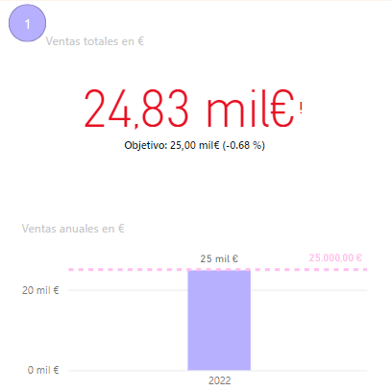

Es pot observar que per a l’any 2022, encara no s’ha superat l’objectiu establert. Cal tenir en compte però, que les vendes acumulades son de tres mesos, per lo qual, això indica que quan acabi l’any haurà superat amb molt bons resultats l’objectiu.

### Exercici 3 i Exercici 4

Des de màrqueting et sol·liciten crear una nova mesura DAX que calculi la mitjana de suma de les transaccions realitzades durant l'any 2021. Visualitza aquesta mitjana en un mesurador que reflecteixi les vendes realitzades, recorda que l'empresa té un objectiu de 250.

Realitza el mateix procediment que vas realitzar en l'exercici 3 per a l'any 2022.

S’agafa la mesura prèviament creada anomenada average sales 2021 i 2022. S’estableix l’objectiu de 250 a cada gràfic i es posa de color vermell per al contrast de colors.

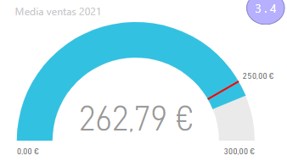

S’observa que la mitja de vendes per a l’any 2021 ha sigut de 262.79€. Supera l’objectiu de 250 €, pero no amb molta diferència.

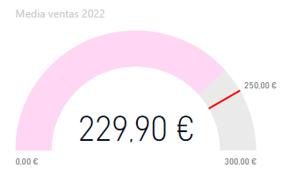

Per altra banda,l’any 2022, la mitja de vendes de tres mesos es de 230€. L’any 2022 va molt més ben encaminat que el 2021, ja que la mitja de solament tres mesos no està lluny de superar l’objectiu.

### Exercici 5

L'objectiu d'aquest exercici és crear una KPI que visualitzi la quantitat d'empreses per país que participen en les transaccions. La meta empresarial és garantir que hi hagi almenys 3 empreses participants per país. Per a aconseguir això, serà necessari utilitzar DAX per a calcular i representar aquesta informació de manera clara i concisa.

### En el gràfic mostrat, s’observa la quantitat d’empreses per país La majoria de països superen la meta empresarial de tenir almenys tres empreses participants per país, excloent Xina i Espanya. Si es compara amb la mitja global de 6,6 empreses pr país, veiem que la més de la meitat d’empreses supera la mitja.

### Exercici 6

Crea una nova KPI que permeti visualitzar la quantitat de transaccions declinades al llarg del temps. L'empresa va establir un objectiu de tenir menys de 10 transaccions declinades per mes.

Per a procedir amb aquest exercici es fa el mateix amb la mesura de declined transactions:

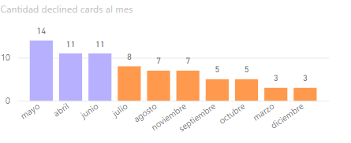

Veiem que per a l’any 2021, els mesos més “difícils” han sigut maig, abril i juny, amb una quantitat de targetes declinades superior a la mitja de 7.4. Això pot venir per un motiu estacional, per ser el canvi de trimestre, etc.

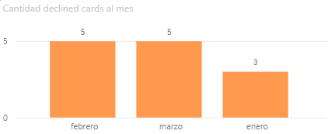

Veiem que a principis de mes, la quantitat de targetes declinades es manté baixa. Caldria tenir les dades de la resta de l’any per a poder veure quins son els períodes critics on la quantitat de targetes declinades es dispara.

### Exercici 7

Crea un gràfic de columnes agrupades que reflecteixi la sumatòria de les vendes per mes. L'objectiu de l'empresa és tenir almenys 10.000 transaccions per mes.

Per a obtenir aquest gràfic, es seleccion ale amount de vendes i es fragmenta per mesos en un gràfic de barres.

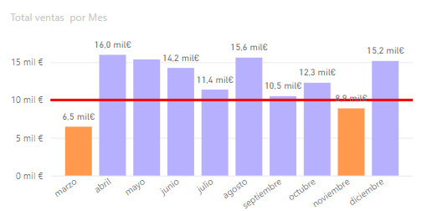

S’observa una tendencia estacional clara en els mesos clau: rebaixes de primavera ( abril i maig), finals d’estiu ( agost) i festes (desembre). La majoria de mesos supera l’objectiu de 10.000€ de ventes mensuals. Per a la resta de mesos, es recomana dissenyar campanyes específiques amb l’objectiu de fer créixer les vendes.

### 

### Per a l’any 2022, s’observa que solament un mes ha superat l'objectiu empresarial. No es poden treure més conclusions degut a la falta de dades.

### Exercici 8

En aquest exercici, es vol aprofundir en les transaccions realitzades per cada usuari/ària i presentar la informació de manera clara i comprensible. En una taula, presenta la següent informació:

* Nom i cognom dels usuaris/es (caldrà crear una nova columna que combini aquesta informació).
* Edat dels usuaris/es.
* Mitjana de les transaccions en euros.
* Mitjana de les transaccions en dòlars (conversió: 1 euro equival a 1,08 dòlars).

S'han de fer els canvis necessaris per a identificar als usuaris/es que van tenir una mitjana de 300 o més euros i 320 o més dòlars en les seves transaccions.

Nom i cognom: per a obtenir una única columna amb el nom i cognom es fa servir la següent mesura:



Edat usuaris : es fa servir la mesura següent:



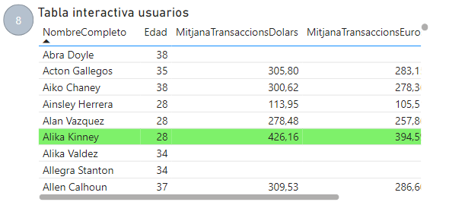

Aquesta taula és molt interessant per a fer un anàlisis dels usuaris, i dissenyar campanyes publicitàries adequades. El rang d’edat és molt precis, ja que compren des dels 23 anys fins als 45. Es pot concloure que és un públic objectiu bastant específic, per lo qual les campanyes publicitàries poden tenir un impacte molt positiu en el públic.

S'observa també que molts usuaris no han tingut transaccions. Això es pot deure a diversos motius, monetaris, regionals, estacionals, etc.

Per a poder marcar amb color verd les persones que compleixen la condició s’ha d’establir un format condicional ala taula. S’estableix la regla per a poder marcar en color verd la condicio:

